下载：2015我的医考之路——梅花香自苦寒来.doc
学员代码：394607310
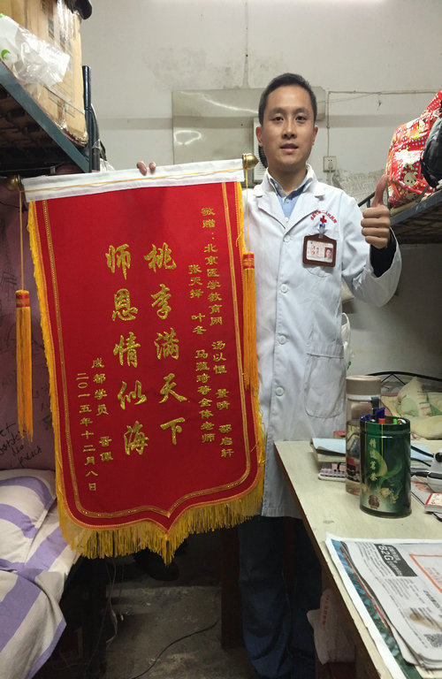
古人云：“梅花香自苦寒来，宝剑锋从磨砺出”
一、毕业选择
几年的学习生涯一晃而过，毕业的时候面临一个艰难的抉择：是去大城市闯荡？还是留在高原工作？冷静分析自己的情况后，还是决定留在高原工作。从甘孜卫校毕业后，我拿的是中专文凭，不管从学历还是经验来讲都没法去外面的大城市工作。在此声明一下，咱们四川的三个少数民族地区，（凉山州，甘孜州，阿坝州）环境艰苦，条件落后，所以国家的政策有一些照顾。因为外面的大学生不愿意进来工作，所以本地的卫校学生毕业后，可以通过考试进入卫生系统工作，当一名乡村医生，今后再一边工作，一边考证。通过努力学习，我也入了当地卫生系统工作，被分配在雅江县红龙乡卫生院上班(海拔4200米)。心里很高兴很激动，当我提着行李下车以后，心拔凉拔凉的……
海拔4200米生活环境
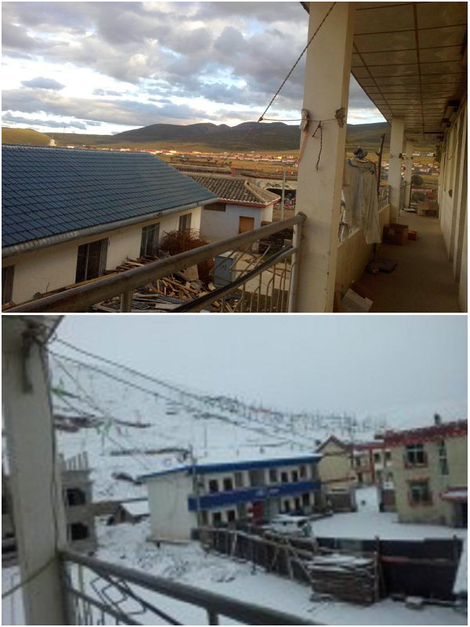
二、世外桃源
高原上全是连绵起伏的小山丘，举目四望没有一颗树，只有一群群的牦牛在啃着枯草，呼啦啦的冷风吹在脸上呲呲地响，就像是刀子在割脸上割一样很疼。卫生院旁边开了一家小卖部，每次去买烟酒的时候，就像是过年一样开心。白天紫外线特别强烈，很容易把皮肤晒伤，晚上特别冷，没有水没有电，而我特别怕冷，晚上我盖了五床被子睡觉，被子压着我缓不过气来。天黑以后，派出所的工作人员就用那台老掉牙的柴油发电机发几个小时的电，我们全部抢着去给手机充电。事情也不多，大家经常聚在厨房里烤火聊天喝酒，喝醉了就似乎会忘记一切烦恼。去县城里买回来的蔬菜，吃不完过两天就会全部冻坏，气候很干燥，新鲜蔬菜也吃的少，我的嘴唇经常干裂。最开心的事情就是坐乡政府的车去隔壁县城（理塘县，海拔3900米）：第一件事情就是洗澡，第二件事情就是吃饭，第三件事情就是买点生活用品。物价也特别高，钱花的也很厉害。我真的很佩服身边的同事们，在这么艰苦的地区工作生活，特别是对于女孩子来讲更不容易。我以前问了一个老前辈，“为什么不去外面工作呢？”他以一副过来人的姿态，语重心长的对我说：“外面竞争大，压力大，我们这里生活虽然艰苦点，习惯了就好了，好歹也是个铁饭碗啊，就像是世外桃源，让时间慢慢走，兄弟，别想太多，来，干一杯。”抽刀断水水更流，举杯销愁愁更愁……
高原景色
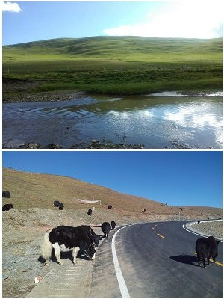
三、无形压力
成都与雅江县城
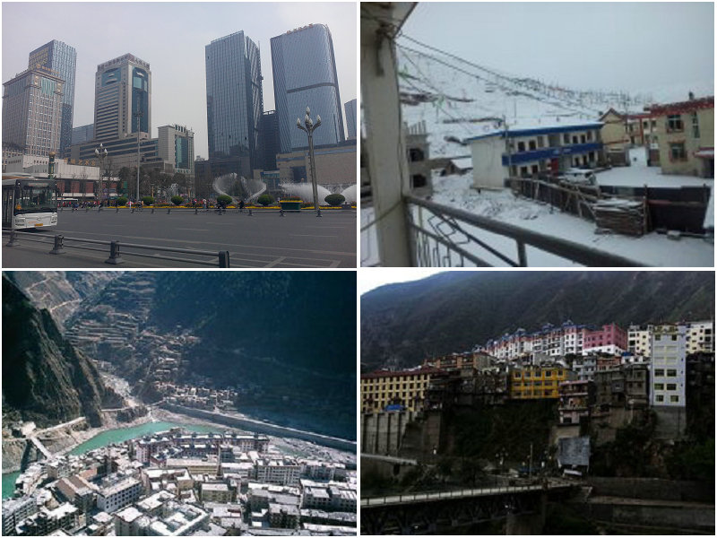
四、残酷现实
来到省会成都之后，看着大街上来来往往的人和车，在这高楼大厦的都市中，我的落脚点在哪里呢？去找工作，首先别人看你是否有医师资格证？然后看你的文凭是什么？接着再看你的工作经验如何？没有办法，只好先在医院里学习技术，然后在准备考取医师资格证。2013年参加临床助理医师资格证考试，我差分数线35分。2014年接触“医学教育网”后，三天打渔，两天晒网，没有坚持学习，然后参加考试，我差分数线5分。自己的年纪也不小了，工作压力，生活压力也越来越大，感谢女友对我不离不弃，她经常鼓励我继续努力，不要放弃，看着她温暖的眼神，再瞧瞧周围的人情冷暖，我心里很惭愧。无数次在心里想过改行吧，医学这道路可能不适合我，每年考试的通过率这么低，我不知道是否有把握。此时，我的恩师，成都市第二人民医院的皮肤科教授——向丹黎老师也鼓励我关心我，劝我别放弃。泪水在眼眶里打转，伤心失败的滋味，只有自己才能体会。患难见真情，以前的酒肉朋友早就没有了联系，我从几个知心朋友那里借来三万元钱作为生活费，继续在医院学习，继续准备2015年的考试。抹去泪水后，我又报名参加了“医学教育网”的精品班。因为我是老学员了，网校给了我五折的优惠，真的感谢。
感谢恩师——向丹黎
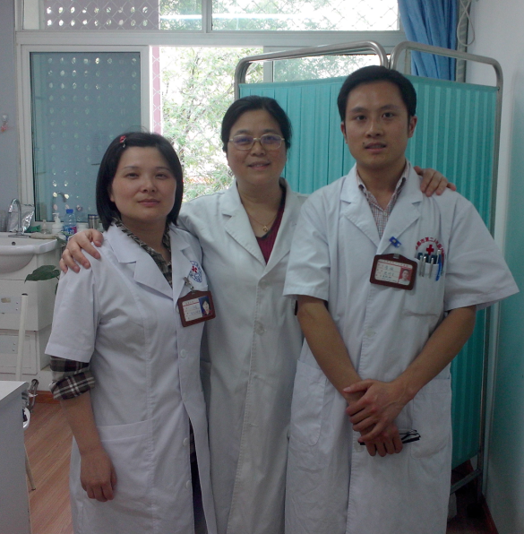
五、破釜沉舟
我在今年六月份的时候，就请假在宿舍里学习。每天打开电脑跟着“医学教育网”的老师们学习。我整个六月份的学习重心在准备“技能操作考试”上面，如果第一关不能通过的话，我就没有资格参加第二关全国笔试的机会。所以我每天跟着网校的汤以恒老师，张天择老师，叶冬老师等学习。张老师和叶老师讲课太风趣幽默了，经常让人开怀大笑，也让紧张的学习气氛变得轻松许多。我找来自己的白大褂作为考试物品，跟着网校视频里的学习内容练习如何穿脱手术衣、隔离衣。我也听老师的话，自己找来笔和纸跟着练习“病史采集，病例分析”的答题思路和速度。严格要求自己，手机上的时间也准备好倒计时，必须在规定的时间里完成练习。想象着自己面前就躺着一个模拟人，我给它做人工呼吸，按照视频里抢救的步骤来操作练习。我买来一大袋方便面，饿了就吃方便面，学习累了，就去隔壁的街道看看老大爷们下象棋，去附近的红旗超市看看报纸，适当给自己减压。为了减少周围的影响，我干脆把手机卡取掉，不与外界联系，我没有退路，我没有选择。咬紧牙关努力学习吧。第一关考试通过后，紧接着开始准备参加全国笔试，最后一百米冲刺的时候来了，战场上和敌人拼刺刀的时刻来了……
六、亮剑精神
不知道大家看过电视连续剧《亮剑》没有？李云龙率领的独立团那种视死如归的精神，那种英勇无畏的精神，那种亮剑精神感动了许多人。特别是骑兵连的连长，战斗到最后一刻，变成独臂勇士了，也勇敢的骑着战马拿着军剑，向敌人冲锋。这种精神感染了我，鼓励着我，面对困难不要害怕，不要退缩。听说医师资格考试，第一关就淘汰40%的人，第二关会淘汰70%的人。所以要想通过考试，就必须在全国百万考生中，努力学习拼命学习，才有可能通过独木桥。唯一的办法就是跟着“医学教育网”的老师们走。因为我的基础差，只是中专学历，书上的知识点我根本无法理解。所以对我而言，只有跟着网校学习。我听了汤老师的话后，先把重点学科“消化、儿科、妇科”学完，汤以恒老师，景晴老师，马蕴琦老师都讲的很好很透彻。理解后，我自己准备一个小本子把重点知识记下来，随身携带，吃饭的时候，散步的时候，上厕所的时候都可以拿出来看看。紧接着我按照汤老师的要求，把占分数比重大的科目罗列出来，继续看视频听课学习，比如“呼吸、泌尿、心血管、精神、运动、传染、血液、风湿、内分泌”。邵启轩老师、张天择老师、凌云老师、王逸老师都讲得很生动。我不理解的知识点，我就多听几遍，这就是网络教学的好处，鼠标轻轻一点，就可以暂停，可以快进，可以后退，就可以重复听课。特别难忘的是邵启轩老师讲课，他把很难、很枯燥的知识点总结归纳得又简单又轻松，他发明的图片记忆法、谐音记忆法很实在，每次听他的课都意犹未尽。王逸老师讲课就很直接很干脆，像是一个女汉子，有一种母亲对儿子那种“恨铁不成钢”的感觉。接下来学习“生理、病理、药理”，汤老师说希望我们尽量拿分数。最后花少许时间看看“心理学、伦理学、预防、卫生法规、生物化学”，张天择老师讲课让人肚子笑疼，他的课让你过目不忘，感觉时间过得很快，还想听他讲，他给我们带来了很多快乐。董习虹老师永远都那么淡定沉着，很冷静。宇鸿老师也讲的很好。全部看完一遍后，我又重复复习重点科目，这是关键，汤老师说这是抓分的科目，其他的科目就是拉差距的科目。考试的时间越来越近，心里有时候紧张得睡不着觉。天气很热，宿舍里的蚊子很多，通过长期的斗争，我发现有两种蚊子常来光顾我们宿舍。一种蚊子是声音大，体积大，飞行速度慢，基本上听声音就可以判断它的飞行方向，然后把它歼灭。另外一种蚊子，体积小，声音小，速度快，全身是黑色花纹，特别狡猾厉害，往往被它偷袭成功，它的毒性很大，每次被它咬了之后，会肿起很大一块，几天都难以愈合。有一次，我的小手指被花蚊子咬了之后，肿痛了一个星期，拿鼠标都很不方便。没办法，我买回来一大桶蚊香，只要在宿舍里就必须点蚊香。女友在单位做了好吃的饭菜，然后坐公交车给我送来，叫我注意身体，让人很感动，也让我压力很大。看累了，就睡觉，饿了，就随便吃点，长时间看电脑，颈椎很疼，不得不起来去外面街上走走。一边走，一边想想老师们讲的重点知识。最后一个月就开始做题了。网校上面有几套模拟试题，我每次做的正确率只有60%左右，心里很着急，怎么办啊，越做题越伤心，考试的时间也不多了，但是景晴老师说必须要做题练习啊，以做题来检验知识点。没办法，只有做题，做错了，再去看看分析，看看自己哪些知识点没有掌握。汤老师说：“成功等于正确的坚持。”辛苦几个月，难道就放弃吗？我必须咬牙坚持下来，看书看视频做题，做题看书看视频。自己和自己斗争。我不和别人去比，我只和自己比，汤老师说只要自己每天有进步就是最好的。去年考试，我的妇科丢了很多分数，今年吸取教训，我反复听景晴老师讲课，听她讲做题的技巧，记忆很深刻的是，景老师说：“一个孕妇清晨醒来，发现自己倒在血泊中，这就是前置胎盘，无痛性阴道流血，”这些知识点应该一眼看出答案。网校的老师们给了我信心和勇气……
七、迎接考试
2015年9月12日，这是我第三次参加全国临床执业助理医师资格证考试，我随着汹涌的人潮走进了考室，伴随着那一声急促的铃声，我知道这场考试注定了几个月之后，有人欢喜有人愁，这场考试将影响或者改变许多人的命运。千军万马过独木桥，走过去的都是那些努力学习的人，留在河岸的只能等到明年来考了。不要去责怪什么，老天在这一刻对大家都是公平的，成功的理由只有一个：“努力看书学习”。失败的理由有一千个、一万个：“我年纪大了、我的基础太差、我没有时间学习、我运气不好、我的工作太忙、我看书就打瞌睡、我的记忆力不好……”坐在考场里，我先让自己冷静下来，深呼吸几次，然后才开始做题，遇见没有把握的题，我做一个标记，马上做下一道题，争取不浪费时间，也不影响自己答题的心情和节奏。不要为了一颗芝麻，而丢掉一个西瓜。每一道题，按照汤老师的要求，我先画出关键词语和句子，明白出题老师想考什么知识点，然后努力回想网校的老师们上课讲的知识点，越做题越兴奋，感觉大部分题目网校的老师们都讲过。脑海里出现的是汤老师、景老师、邵老师、张老师等讲课的情景。我最害怕的妇科、儿科的题目，我也信心十足。下午，走出考场的那一刹那，我的心情无比轻松自如。谢谢几个月来，网校的老师们的陪伴和鼓励……。
八、幸福泪水
2015年12月1日，突然接到朋友的电话，说可以查取考试分数了，心里很紧张，手心也在冒汗，全国的考生太多了，查询的网站打不开，心里很焦急。今年的分数线是180分，万一今年考不过，我真的坚持不下去了，我可能要转行了。这个助理医师资格证对我来讲太关键，太重要了，我没有证就没办法在城市里找工作，没办法立足，必须改行。越想越害怕，我考不过，该怎么办呢？我下午继续登录网站试着去查询考试结果，突然网站打开了，我的分数一下跳在眼前：214分。我不敢相信自己的眼睛，使劲揉眼睛，我发现自己没有看错，的确是214分。我激动的大叫一声：“我终于过了。”这一刻，我感觉是最激动最幸福的时刻，所有的一切都化作成功的喜悦和幸福的泪水，所有的付出都值得。我最想说的是，感谢网校的老师们，是你们的教诲才让我摘得成功的果实。我说过自己考过了，想坐火车来北京感谢你们，从成都坐火车来北京，来回的车票、住宿开支可能至少也要一千多元钱吧，我现在经济有些困难，这个心愿今后一定会实现的，今天特意制作了一面锦旗给你们寄过来，表示我的一番心意：“师恩情似海，桃李满天下”。谢谢你们帮助我实现了当一名医生的梦想。
九、衷心祝福
2015年，顺利通过考试的全国学员们，祝贺你们！
2015年，没有通过考试的全国学员们，不要气馁，我就是一个典型的反面教材，希望你们从我身上看到信心，看到勇气，看到希望，成功没有捷径，只要跟着网校的老师们一步一步学习，肯定会有收获的。相信2016年你们一定会成功！
最后祝福“医学教育网”的全体老师： 工作顺利！ 生活愉快！阖家欢乐！
学员：394607310
2015年12月8日 成都
【医学教育网原创信息，转载请注明出处】
请您为医学教育网学员（394607310）投上宝贵一票>>>

